İLİ : MERSİN
İLÇESİ : AKDENİZ
BELEDİYESİ : BÜYÜKŞEHİR
MAHALLESİ : NACARLI
PAFTA : O33-B-12-A
ADA : 448
PARSEL : 8, 9, 10
ÖLÇEK : 1/5000

MERSİN BÜYÜKŞEHİR BELEDİYESİ
MERSİN İLİ, AKDENİZ İLÇESİ, NACARLI MAHALLESİ
448 ADA 8, 9, 10 PARSELLERDE
1/5000 ÖLÇEKLİ NAZIM İMAR PLANI DEĞİŞİKLİĞİ
PLAN AÇIKLAMA RAPORU

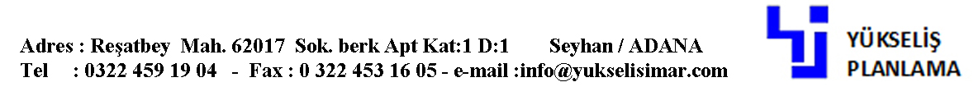

PLANLAMA ALANININ YERİ VE KONUMU
Planlama alanı, Mersin ili, Akdeniz ilçesi sınırları içerisinde yer almaktadır. Planlama alanı Mersin-Tarsus OSB’nin yaklaşık 2 km güneyinde, Tarsus İlçe merkezinin yaklaşık 8 km güneybatısında, Akdeniz’in yaklaşık 10 km kuzeyinde ve Mersin Limanı’nın 17 km kuzeydoğusunda yer almaktadır. Planlama alanı 448 ada 8, 9 ve 10 parselleri içeren, toplam alan yaklaşık 7.500 m²’dir.
Planlama alanı; kuzeyde Karaoğlanoğlu Sokak, batıda Tekin Sokak, güneyde ise Nihat Oğuz Bor Sokak’a cephe vermektedir. Ayrıca D-400 Mersin–Adana Karayolu’na yaklaşık 70 metre mesafede, stratejik bir konumda yer almaktadır. Alanın batı cephesi boyunca İbadet Alanı (Cami) ve Büro-Hizmet Alanı (Polis Merkezi) gibi kamusal işlevler bulunmakta olup, Karaoğlanoğlu ve Tekin Sokakların kesişim noktasında MESKİ Genel Müdürlüğü binası konumlanmaktadır. Kuzey yönünde Ticaret+Konut Alanları ile bir meydan yer alırken, güney yönü ağırlıklı olarak konut kullanımlarıyla çevrilidir. Bu durum, alanın hem kamusal hem de konut fonksiyonlarıyla bütünleşen karma bir kentsel dokuya sahip olduğunu göstermektedir.

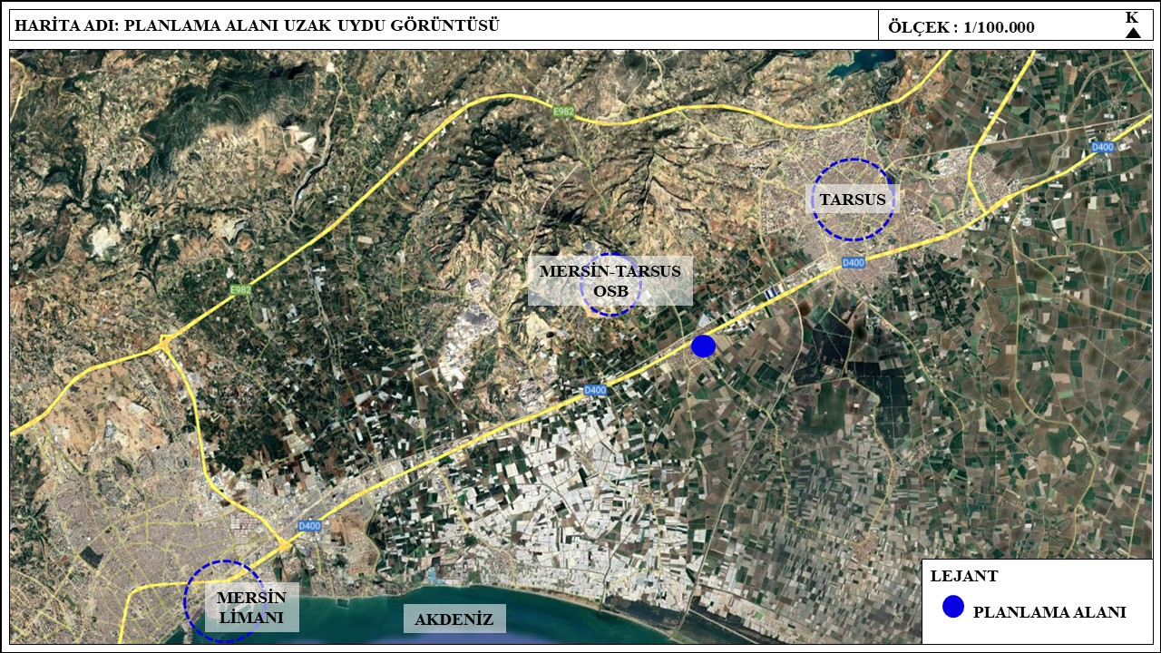
Harita 1: Planlama Alanının Uzak Uydu Görüntüsü
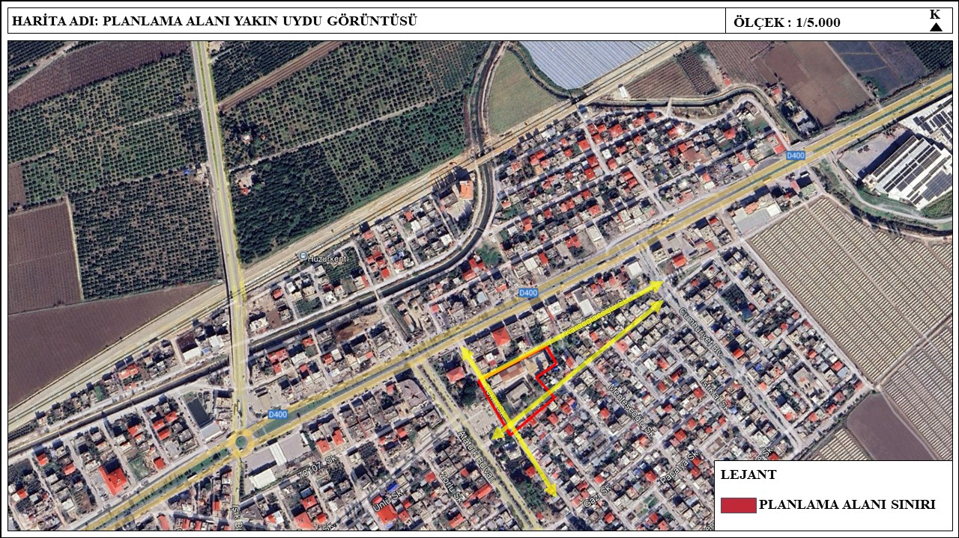
Harita 2:Planlama Alanının Yakın Uydu Görüntüsü

PLANLAMA ALANI MEVCUT DURUMU
HALİHAZIR DURUMU:
Planlama alanına ait halihazır harita, Mersin Büyükşehir Belediye Başkanlığı tarafından 26.07.2019 tarihinde onaylanmıştır. Planlama alanı mevcut durumda büyük oranda yapılaşmış durumdadır.
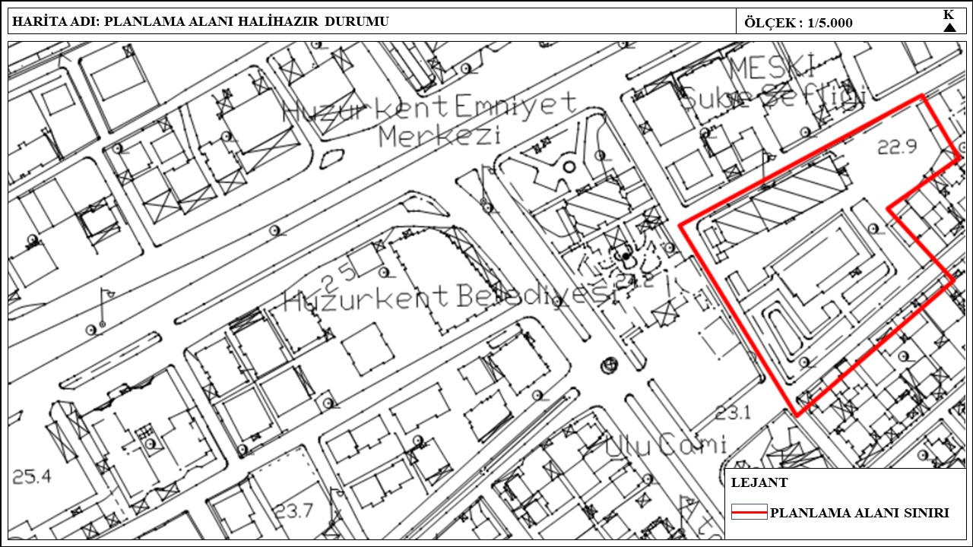
Harita 3: Planlama Alanı Halihazır Durumu
KADASTRO DURUMU:
Planlama alanı; Mersin İli, Akdeniz İlçesi, Nacarlı Mahallesi sınırları içerisinde yer almaktadır. Alan, 448 ada 8 no.lu (1.549,72 m²), 9 no.lu (1.125,85 m²) ve 10 no.lu (2.545,53 m²) parsellerden oluşmaktadır. Buna ek olarak, yaklaşık 3.828,62 m² büyüklüğünde kadastro dışı bir alan da planlama alanına dâhil edilmiştir. Böylece toplam planlama alanı yaklaşık 7.500 m²’dir.

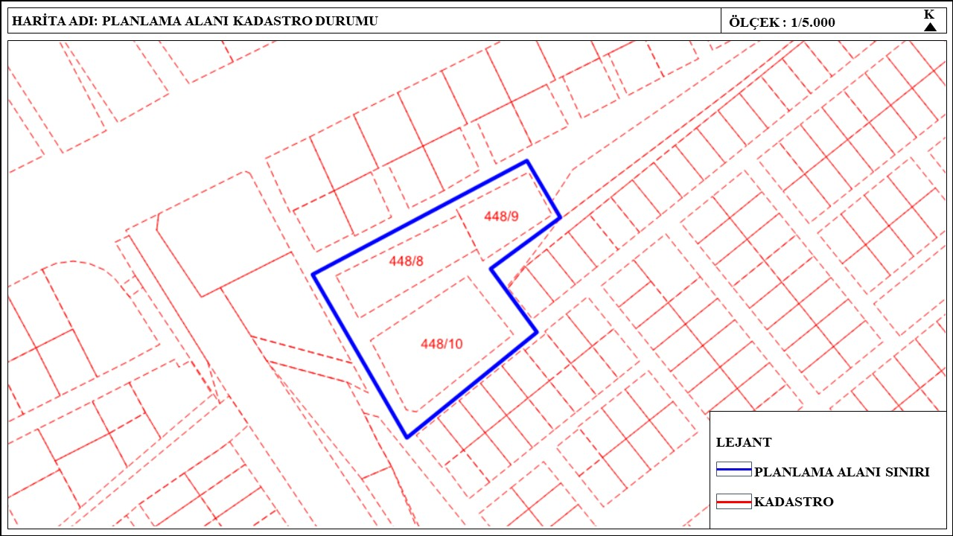
Harita 4:Planlama Alanı Kadastro Durumu

AKDENİZ İLÇESİ, NACARLI MAHALLESİ, 451 ADA 1 PARSEL, 448 ADA 1, 2, 3, 4 PARSEL VE 447 ADA 1 PARSELDE 1/5000 ÖLÇEKLİ NAZIM İMAR PLANI DEĞİŞİKLİĞİ VE 1/1000 ÖLÇEKLİ UYGULAMA İMAR PLANI DEĞİŞİKLİĞİ
“Akdeniz İlçesi, Nacarlı Mahallesi, 451 Ada 1 Parsel, 448 Ada 1, 2, 3, 4 Parsel Ve 447 Ada 1 Parsel 1/5000 Ölçekli Nazım İmar Planı Değişikliği ve 1/1000 Ölçekli Uygulama İmar Planı Değişikliği” Mersin Büyükşehir Belediye Meclisi'nin 13.03.2020 tarih ve 197 sayılı kararı ile tadilen onaylanmıştır. Planlama alanı “Kapalı Spor Alanı”, “Sosyal Tesis Alanı”, “Spor Alanı” ve “Park” olarak planlanmıştır.

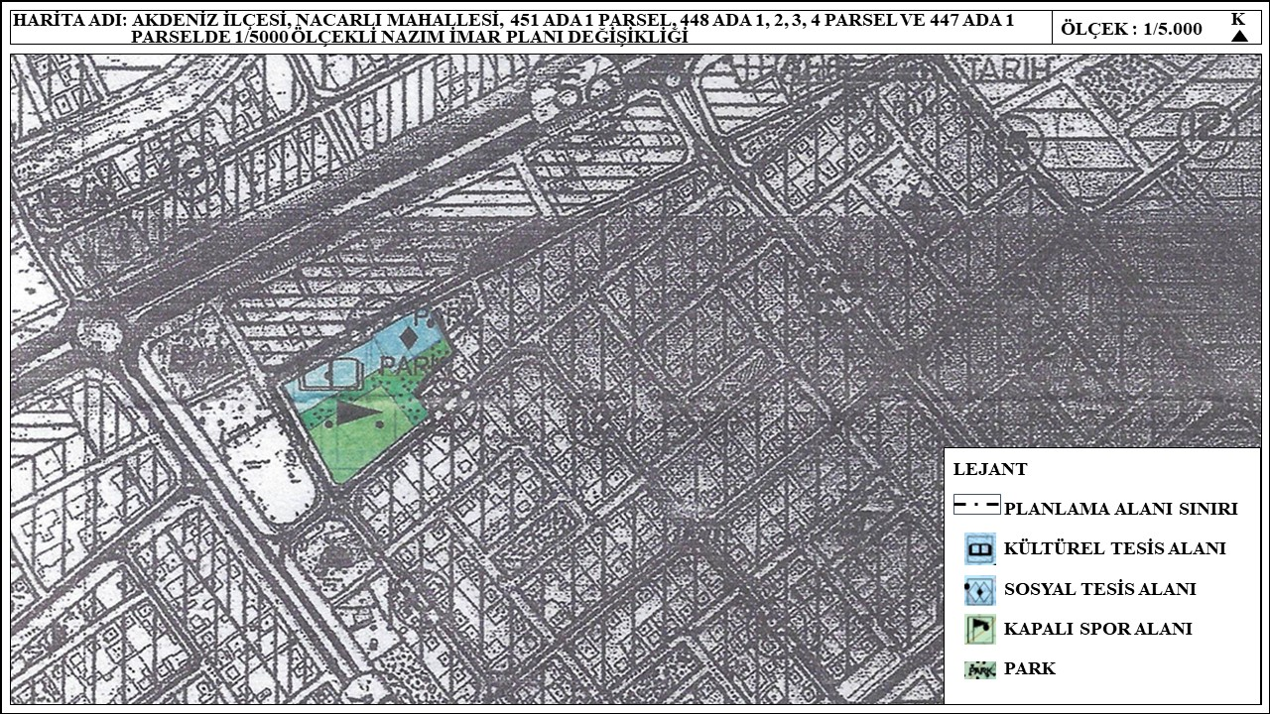Harita 5: Akdeniz İlçesi, Nacarlı Mahallesi, 451 Ada 1 Parsel, 448 Ada 1, 2, 3, 4 Parsel Ve 447 Ada 1 Parsel 1/5000 Ölçekli Nazım İmar Planı Değişikliği

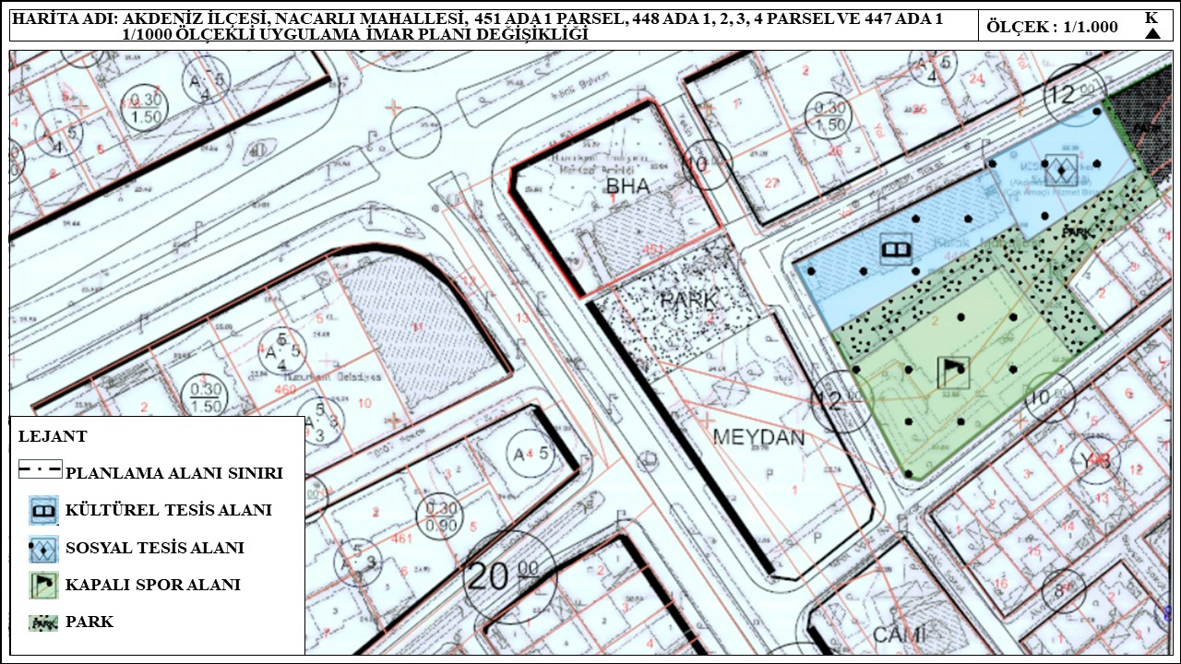
Harita 6: Akdeniz İlçesi, Nacarlı Mahallesi, 451 Ada 1 Parsel, 448 Ada 1, 2, 3, 4 Parsel Ve 447 Ada 1 Parsel 1/1000 Ölçekli Uygulama İmar Planı Değişikliği

ONAYLI MERSİN BÜYÜKŞEHİR BELEDİYESİ AKDENİZ-TOROSLAR-YENİŞEHİR-MEZİTLİ İLÇELERİ 2.ETAP 2.BÖLGE 1/5000 ÖLÇEKLİ İLAVE VE REVİZYON NAZIM İMAR PLANI
“Akdeniz-Toroslar-Yenişehir-Mezitli İlçeleri 2.Etap 2.Bölge 1/5000 Ölçekli İlave Ve Revizyon Nazım İmar Planı” Mersin Büyükşehir Belediye Meclisi'nin 12.12.2022 tarih ve 673 sayılı kararı ile onaylanmış, askı süreçleri sonrası 11.09.2023 tarih 435 sayılı karar ile kesinleşmiştir.

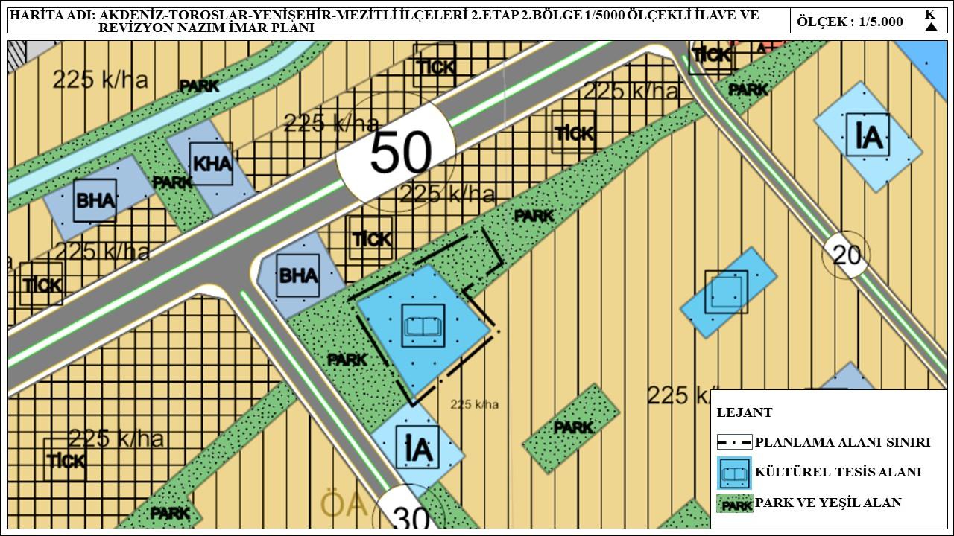Harita 7: Akdeniz-Toroslar-Yenişehir-Mezitli İlçeleri 2.Etap 2.Bölge 1/5000 Ölçekli İlave Ve Revizyon Nazım İmar Planı

PLANIN AMACI
Nacarlı Mahallesi 448 ada 10 parselde bulunan, 2.545,53 m² yüzölçümüne sahip taşınmaz, 24.01.2025 tarih ve 24 sayılı Meclis Kararı ile 250 seyirci kapasiteli spor salonu yapılmak üzere Mersin Valiliği Gençlik ve Spor İl Müdürlüğü adına 10 yıllığına tahsis edilmiş, bu süre Akdeniz Belediye Meclisi'nin 02.06.2025 tarih ve 103 sayılı kararı ile 25 yıla çıkarılmıştır. Ancak söz konusu parsel, Mersin Büyükşehir Belediye Meclisi’nin 12.12.2022 tarih ve 673 sayılı kararı ile onaylanan ve 11.09.2023 tarihli, 435 sayılı kararı ile kesinleşen “Akdeniz-Toroslar-Yenişehir-Mezitli İlçeleri 2. Etap 2. Bölge 1/5000 Ölçekli İlave ve Revizyon Nazım İmar Planı”nda “Kültürel Tesis Alanı” olarak planlanmıştır. Bu plan kararı, tahsis amacı ile çelişmekte olup, parselin fiili ve hukuki durumunu yansıtmamakta ve mülkiyeti Akdeniz Belediyesi’ne ait olan taşınmazda mağduriyet doğurmaktadır. Söz konusu uyuşmazlığın giderilmesi ve plan-tahsis uyumunun sağlanması amacıyla plan değişikliği yapılması amaçlanmaktadır.

YASAL DAYANAK
Planın yasal dayanağı, 3194 Sayılı İmar Kanunu, 5216 Büyükşehir Belediye Kanunu ve Mekânsal Planlar Yapım Yönetmeliği, Mersin Büyükşehir Belediye Meclisi'nin 13.03.2020 tarih ve 197 sayılı kararı ile tadilen onaylanan “Akdeniz İlçesi, Nacarlı Mahallesi, 451 Ada 1 Parsel, 448 Ada 1, 2, 3, 4 Parsel ve 447 Ada 1 Parsel 1/5000 Ölçekli Nazım İmar Planı Değişikliği ve 1/1000 Ölçekli Uygulama İmar Planı Değişikliği” dir.

TEKLİF MERSİN İLİ, AKDENİZ İLÇESİ, NACARLI MAHALLESİ 448 ADA 8, 9, 10 PARSELLERDE 1/5000 ÖLÇEKLİ NAZIM İMAR PLANI DEĞİŞİKLİĞİ
Mersin İli, Akdeniz İlçesi, Nacarlı Mahallesinde bulunan 448 ada 8 nolu parselde “Kültürel Tesis Alanı”, 9 nolu parselde “Sosyal Tesis Alanı”, 10 nolu parselde “Spor Alanı”, planlanırken geriye kalan kadastrosuz sahada “Park” olarak planlanmıştır.
Tablo 1: Alan Kullanım Tablosu
ALAN KULLANIMI | MERİ 1/5000 ÖLÇEKLİ NAZIM İMAR PLANI | TEKLİF 1/5000 ÖLÇEKLİ NAZIM İMAR PLANI DEĞİŞİKLİĞİ
ALAN KULLANIMI | ALAN (m²) | ALAN (m²)
KÜLTÜREL TESİS ALANI | 6294 | 1694
SOSYAL TESİS ALANI | - | 1119
SPOR ALANI | - | 4662
PARK | 1199 | -
TOPLAM | 7493 | 7493
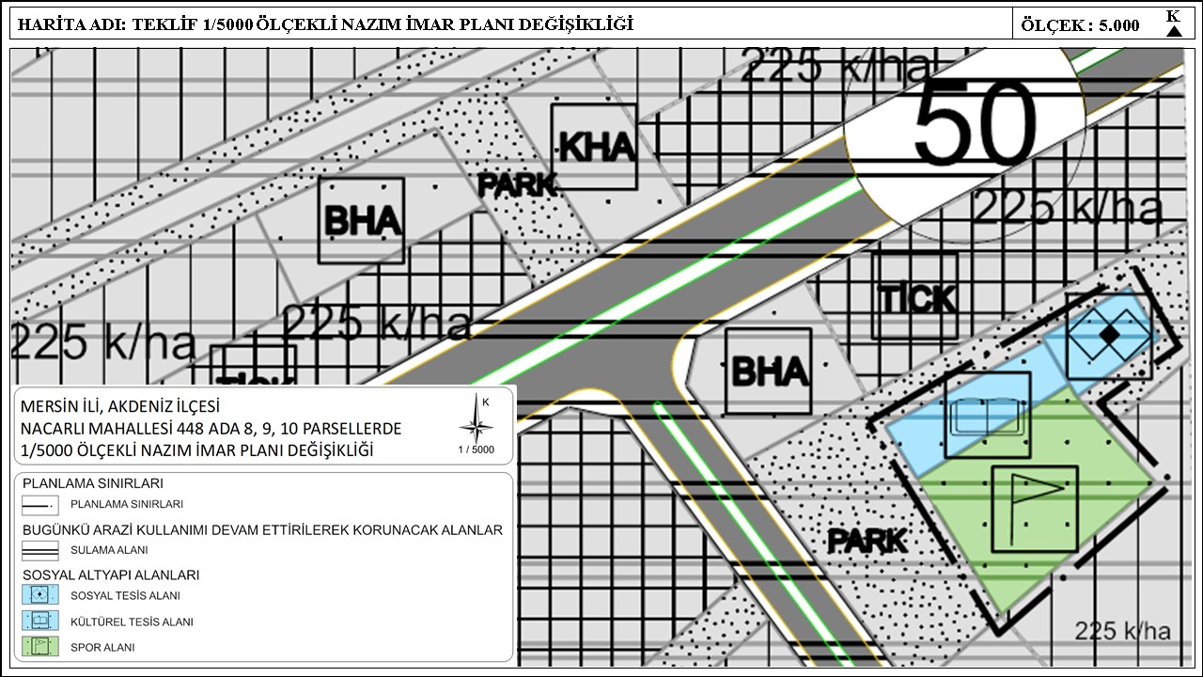
Harita 8: Teklif 1/5000 Ölçekli Nazım İmar Planı Değişikliği
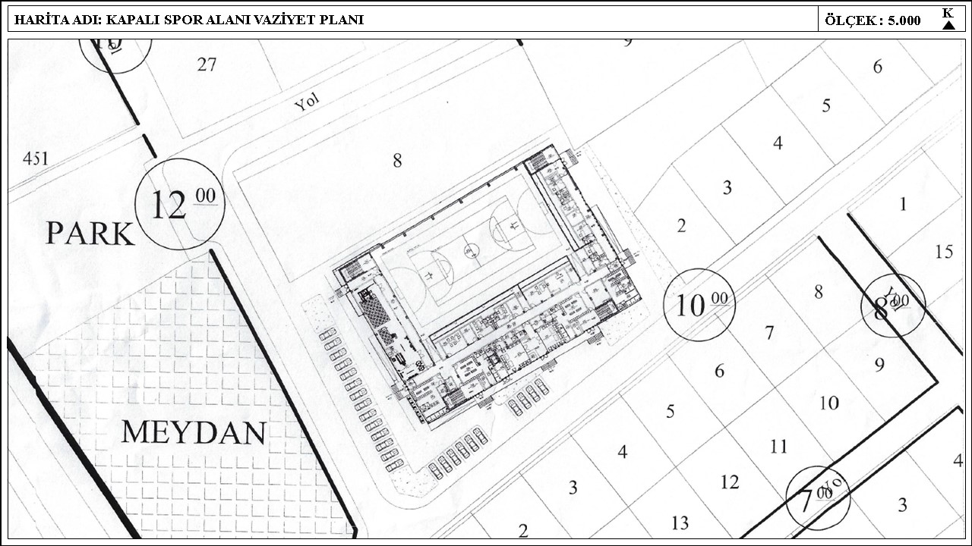
Harita 9: Kapalı Spor Alanı Vaziyet Planı

PLAN NOTLARI
1. GENEL HÜKÜMLER
1.1. BU PLAN VE PLANIN UYGULAMA HÜKÜMLERİNDE YER ALMAYAN KONULARDA KONUSU VE İLGİSİNE GÖRE YÜRÜRLÜKTE BULUNAN İLGİLİ MEVZUAT HÜKÜMLERİNE UYULACAKTIR. PLAN VE PLAN NOTLARINDA BELİRTİLMEYEN HUSUSLARDA ÜST ÖLÇEKLİ PLAN HÜKÜMLERİ, 3194 SAYILI İMAR KANUNU, TÜZÜK, YÖNETMELİK VE STANDARTLAR GEÇERLİDİR.
1.2. PLANLAMA SINIRI İÇERİSİNDE YAPILACAK YAPILARDA RESMİ GAZETENİN 14.07.2007 GÜN VE 26582 SAYISIYLA YAYINLANAN AFET BÖLGELERİNDE YAPILACAK YAPILAR HAKKINDAKİ YÖNETMELİK HÜKÜMLERİNE UYULACAKTIR.
1.3. 2872 SAYILI ÇEVRE KANUNU VE İLGİLİ YÖNETMELİK HÜKÜMLERİNE UYULACAKTIR.
1.4. PLANLAMA ALANINDAKİ UYGULAMALARDA SU KİRLİLİĞİ KONTROLÜ YÖNETMELİĞİ, ATIK YÖNETİMİ YÖNETMELİĞİ HÜKÜMLERİNE UYULACAKTIR.
1.5. PLANLAMA ALANI İÇERİSİNDE YER ALAN VE YAPILACAK OLAN TÜM İNŞAATLARDA 4708 SAYILI YAPI DENETİMİ HAKKINDA KANUN VE YAPI DENETİMİ UYGULAMA YÖNETMELİĞİ İLE BİNALARDA ENERJİ PERFORMANSI YÖNETMELİĞİ HÜKÜMLERİNE UYULACAKTIR.
1.6. 10.08.2005 TARİH VE 25902 SAYILI RESMİ GAZETEDE YAYINLANAN İŞYERİ AÇMA VE ÇALIŞMA RUHSATLARINA İLİŞKİN YÖNETMELİK HÜKÜMLERİNE UYULACAKTIR.
1.7. 5403 SAYILI TOPRAK KORUMA VE ARAZİ KULLANIMI KANUNU VE BU KANUNA DAYANILARA ÇIKARTILAN YÖNETMELİK HÜKÜMLERİNE UYULACAKTIR.
1.8. OTOPARK YÖNETMELİĞİ VE SIĞINAK YÖNETMELİĞİ HÜKÜMLERİNE UYULACAKTIR.
1.9. 19.12.2007 TARİH VE 26735 SAYILI RESMİ GAZETEDE YAYINLANARAK YÜRÜLÜĞE GİREN BİNALARIN YANGINDAN KORUNMASI HAKKINDA YÖNETMELİK HÜKÜMLERİNE UYULACAKTIR.
1.10. 31.05.2017 TARİH VE 30082 SAYILI RESMİ GAZETEDE YAYINLANARAK YÜRÜLÜĞE GİREN BİNALARIN GÜRÜLTÜYE KARŞI KORUNMASI HAKKINDA YÖNETMELİK HÜKÜMLERİNE UYULACAKTIR.
1.11. 18.03.2018 TARİH VE 30364 SAYILI RESMİ GAZETEDE YAYINLANARAK 01.01.2019 TARİHİNDE YÜRÜLÜĞE GİREN TÜRKİYE BİNA DEPREM YÖNETMELİĞİ HÜKÜMLERİNE UYULACAKTIR.
1.12. MERSİN VALİLİĞİ ÇEVRE VE ŞEHİRCİLİK İL MÜDÜRLÜĞÜ TARAFINDAN 02.05.2018 TARİHİNDE ONAYLANAN, “JEOLOJİK VE JEOTEKNİK ETÜT RAPORU” DOĞRULTUSUNDA UYGULAMA YAPILACAKTIR.
2. ÖZEL HÜKÜMLER
2.1. SOSYAL VE KÜLTÜREL TESİSİ ALANI
2.1.1. SOSYAL TESİS ALANI
2.1.1.1. BU ALANLARDA; SOSYAL YAŞAMIN NİTELİĞİNİ VE DÜZEYİNİ ARTTIRMAK AMACI İLE TOPLUMUN FAYDALANACAĞI KREŞ, KURS, YURT, ÇOCUK YUVASI, YETİŞTİRME YURDU, YAŞLI VE ENGELLİ BAKIMEVİ, ÖZÜRLÜLER EĞİTİM MERKEZLERİ, REHABİLİTASYON MERKEZİ, TOPLUM MERKEZİ, ŞEFKAT EVLERİ GİBİ ÖZEL VEYA KAMU TESİSİ ALANI OLDUĞU BELİRTİLMEK SURETİYLE AYRILAN ALANLARDIR.
2.1.1.2.BU ALANLARDA İLGİLİSİNİN BELEDİYE İDARESİNE SUNACAĞI VAZİYET PLANI VE MİMARİ PROJEDE BELİRTİLEN KRİTERLERE GÖRE PARSELİN EMSAL DEĞERİ İLE TAKS’A UYMAK KOŞULUYLA RUHSAT VERMEYE BELEDİYE YETKİLİDİR.
2.1.2. KÜLTÜREL TESİS ALANI
2.1.2.1. BU ALANLARDA; KÜLTÜR MERKEZLERİ, KÜTÜPHANE, MÜZE, SERGİ-KONSER-KONFERANS SALONLARI GİBİ KÜLTÜREL YAPILAR, TEKNİK EĞİTİM MERKEZLERİ, BİLGİ-BECERİ-MESLEK EDİNDİRME KURSLARI VB. GİBİ EĞİTİM YAPILARI BELEDİYE İDARİ BİRİM ŞUBELERİ, MUHTARLIK GİBİ YÖNETİMSEL YAPILAR, NİKÂH DAİRESİ, AŞEVLERİ GİBİ SOSYAL YARDIM BİRİMLERİ, KONUK EVİ VB. GİBİ ÖZEL VEYA KAMU TESİSİ ALANI OLDUĞU BELİRTİLMEK SURETİYLE AYRILAN ALANLARDIR.
2.1.2.2. BU ALANLARDA İLGİLİSİNİN BELEDİYE İDARESİNE SUNACAĞI VAZİYET PLANI VE MİMARİ PROJEDE BELİRTİLEN KRİTERLERE GÖRE PARSELİN EMSAL DEĞERİ İLE TAKS’A UYMAK KOŞULUYLA RUHSAT VERMEYE BELEDİYE YETKİLİDİR.

2.1.3. SPOR ALANI
2.1.3.1. SPOR VE OYUN İHTİYACININ KARŞILANDIĞI, SPOR FAALİYETLERİ YAPILMAK ÜZERE AYRILAN AÇIK TESİS ALANLARIDIR.
2.1.3.2. BU ALANLARDA; TİCARİ ÜNİTELERİN TOPLAM ALANI, KAT İRTİFAKI VE KAT MÜLKİYETİNE KONU EDİLMEKSİZİN VE SPOR TESİSİ ALANININ % 20’SİNİ GEÇMEMEK KOŞULUYLA SEYİRCİ VE SPORCULARIN İHTİYACINA YÖNELİK, BÜFE, LOKANTA, PASTANE, ÇAYHANE VE SPOR FAALİYETLERİNE İLİŞKİN TİCARİ ÜNİTELER YAPILABİLİR.
2.1.3.3. AÇIK, TABİİ VEYA TESVİYE EDİLMİŞ ZEMİNİN ALTINDA OLMAK ÜZERE KAPALI OTOPARK YAPILABİLİR.
2.1.3.4. BU ALANLARDA İLGİLİSİNİN BELEDİYE İDARESİNE SUNACAĞI VAZİYET PLANI VE MİMARİ PROJEDE EMSAL=1.50, TAKS=0.75 VE YAPI YÜKSEKLİĞİ EN ÇOK 15.50 METRE OLMAK KOŞULUYLA RUHSAT VERMEYE BELEDİYE YETKİLİDİR.
3. DİĞER HÜKÜMLER
3.1. PLAN, PLAN HÜKÜMLERİ YA DA PLAN AÇIKLAMA RAPORUNDA YER ALMAYAN HUSUSLARDA 3194 SAYILI İMAR KANUNU İLE DİĞER İLGİLİ MEVZUAT HÜKÜMLERİNE UYULACAKTIR.

